新版教务管理系统指导手册_20210228版
目录
一． 教师操作指南 2
1. 场地预约申请 2
2. 调停课申请 4
3. 学生名单查询 5
4. 教师课表查询 6
5. 学生缓考审批 7
6. 教师成绩录入 8
二． 教务科操作指南 12
1. 学生成绩单打印 12
2. 重置学生密码 13
3. 校内课程成绩替代审批 14
4. 学生排名统计 14
三． 学生操作指南 17
1. 考试时间地点查询 17
2. 学生缓考申请 17

同一用户会有多种角色，比如教务科长既有教师角色，也有教务科角色，请大家合理切换使用。

教师操作指南
首先调整角色至“教师”

场地预约申请
活动内容必须符合规范，不得带有任何商业性质，不得为校外其他机构提供场所，借用人承担一切后果，已借出的教室教务处有权收回。
场地借用流程
- 登录系统，切换【教师】角色，多个角色的人员，
默认是【教师】角色
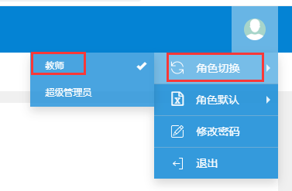

（2）申请-场地预约申请 模块，点击进入
（3）进入页面后， 选择 【校区】，输入【场地名称】 ，选择 周次、星期几、节次，然后点击【查询】
- 查询出来后，选择 搜索出来的教室
填写 【联系电话】、【借用原因】、【详细原因】，然后【提交】即可

调停课申请
（1）教师角色 进入系统，申请-调停课申请
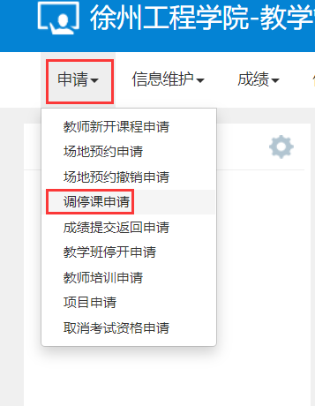

- 进入页面之后找到要进行调停课的任务，然后点击【申请】，维护弹出框相应信息（调动类别、变动信息等等），维护好之后点击底部【提交申请】，如下图
1.选择 变动信息，原周次，现【周次】，【现星期】，【现节次】
（3）提交后如下图， 申请结果 是【待审核】，可以点击 【流程跟踪】，查看 审批的流程
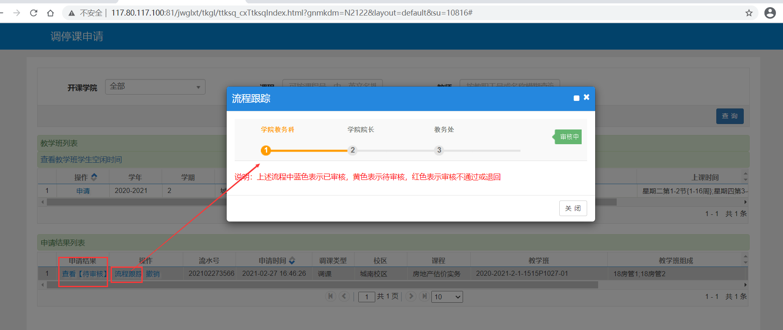

学生名单查询
- 教师角色进入系统， 进入【信息查询-学生名单查询】
2.进入页面后 选择 需要 查询的教学班，点击【查询】
- 学生的 名单如下图

教师课表查询
1.教师角色进入系统， 进入【信息查询-教师课表打印】
输入姓名查询，点击 姓名课查看具体课表

学生缓考审批

1.信息维护-项目报名审核 进入后
选择 学年、学期 缓考 查询
然后 选择需要审核的 学生，点击【审核】

教师成绩录入
- 成绩—成绩录入【教师】，进入页面选择课程之后点击底部【确定】按钮即可
选择 【正常教学班成绩录入】。 提前批次成绩录入 是指，需要提前获得成绩的 ，可以先录入 一部分学生，提交后，学生可以查询成绩， 剩余学生的成绩 再从正常教学班成绩录入，然后提交即可。（前批次成绩录入，用于 毕业班或重修的学生先获得成绩的）
- 进入页面 如下图，点击 左侧 黄色框 ，弹出框，可以设置 成绩比例，

如下图，修改完成后，需要点击 调整比例。级制可以调整

教务科操作指南

学生成绩单打印
- 切换 学院教务科角色
2.毕业管理-毕业生信息查询-学生成绩总表

如下图

重置学生密码
1.切换 学院教务科角色
系统管理-权限管理-用户管理
进入页面 如下图， 学号是用户名，输入 学号或者姓名 点击查询，选中，然后 点击 密码初始化，
密码重置后 是身份证 后6位。

校内课程成绩替代审批

学生排名统计
1.切换 学院教务科角色
如下图，自由选择 排名统计，
查询 学生成绩 在
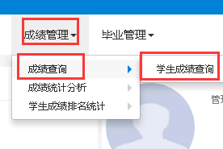
输入 或选择条件查询

学生操作指南

考试时间地点查询
登录系统 进入 信息查询-考试信息查询 可以查询 考试信息

学生缓考申请
学生角色进行申请：进入“报名申请—教学项目报名”页面，申请缓考科目即可
提交申请后可以点击，流程跟踪查看审批

